全国政协大会发言提交
委员使用简明手册

一、用户使用流程图：
1.1 口 令 登 录
系 统

登 录
1.2 身份认证登录
1.4大会发言列表
1. 3 委员办公平台
编 辑
发 言
1. 5新建发言
1. 7保存发言
1. 8修改发言
1. 9删除发言
提 交发 言
1. 6 提 交 发 言

二、详细操作步骤：

1.1 口令登录：
打开全国政协外网门户网站：http://www.cppcc.gov.cn 点击【大会发言提交】按钮，进入大会发言提交登录页面，如下图：
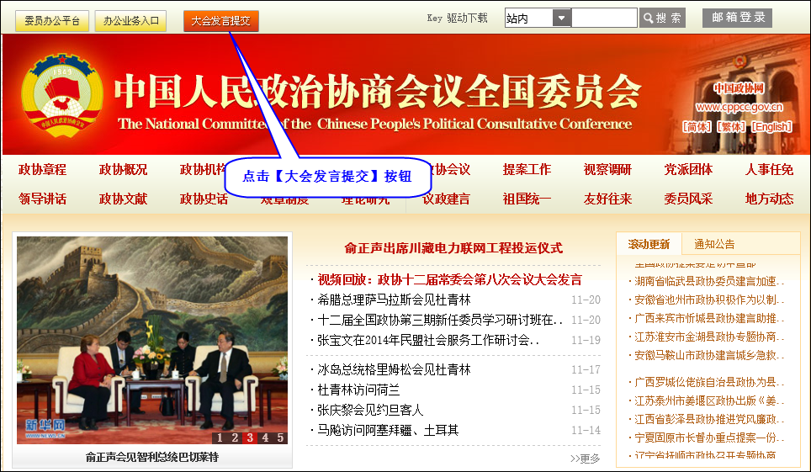
在登录页面录入委员姓名、委员证号（4位数字，如果证件号不足4位，用0补齐，例如证件号码为“1”，登录系统时委员证号为“0001”）、密码（初始密码为“zx12j3cXXXX” ，其中“XXXX”为委员证号）及验证码，点击【委员登录】按钮进入大会发言提交页面（见1.4），进入系统后请自行修改默认密码。
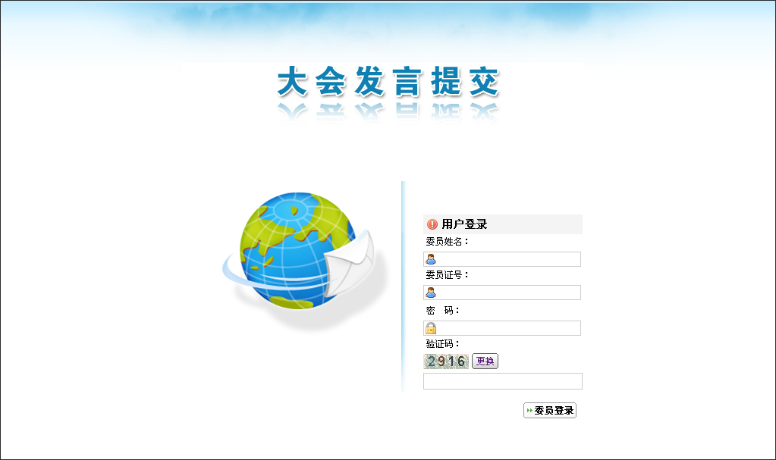

1.2 身份认证登录：
全国政协外网认证系统提供两种安全接入认证方式。第一种是通过统一发放的密钥（USB key）接入；第二种是通过用户名、密码及短信验证码认证方式接入。推荐使用密钥（USB key）认证登录。
（一）密钥（USB key）认证登录
将USB key插入电脑，待输入PIN码页面弹出，输入用户PIN码，点击“确定”按钮后自动登录【委员办公平台】系统。（初始PIN码见密码函）。
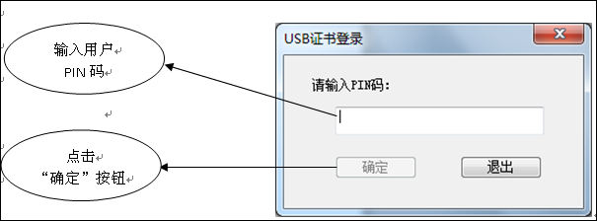
注意：
1、首次使用USB key时，需点击全国政协网站（http://www.cppcc.gov.cn）页面上方“Key驱动下载”按钮，下载并安装驱动程序，待安装完成后再插入密钥。
2、USB key驱动程序暂不支持Win8操作系统。
（二）短信验证码认证登录
第一步：打开全国政协门户www.cppcc.gov.cn，点击【委员办公平台】按钮。
第二步：输入用户名和密码后，点击【获取验证码】。收到验证码后，输入验证码，点击【登录】进入【委员办公平台】系统。
用户名和初始密码详见密码函。
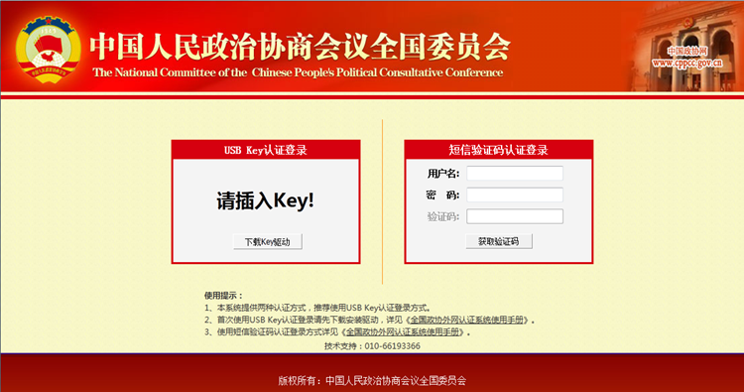

注：登录过程中，如出现下图，请选择【继续浏览此网站（不推荐）】。
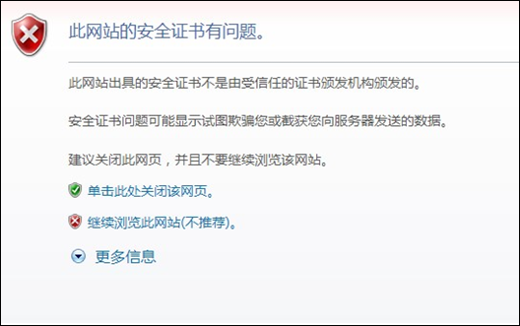

1.3进入委员办公平台
通过1.2两种方式之一可登录到【委员办公平台】：
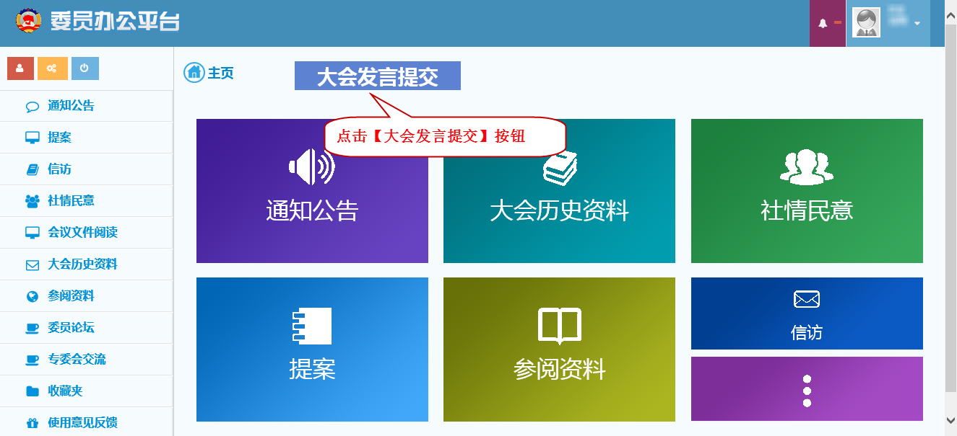

1.4点击【大会发言提交】按钮进入大会发言提交页面
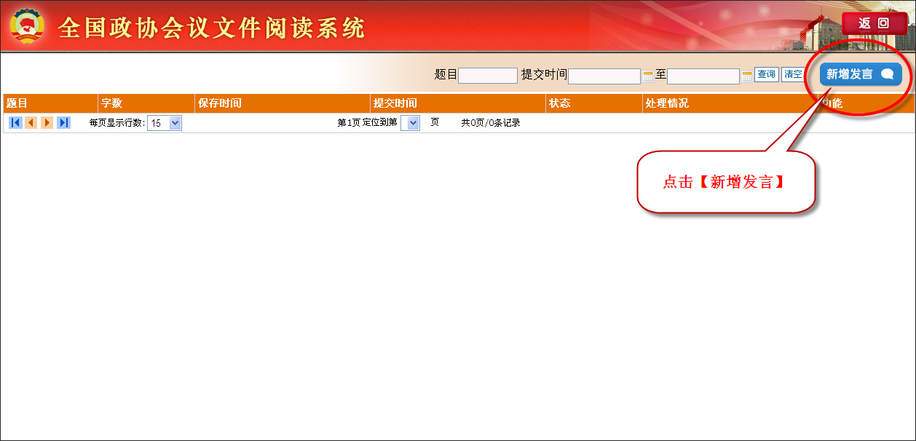

1.5 点击【新增发言】按钮，进入创建发言信息界面
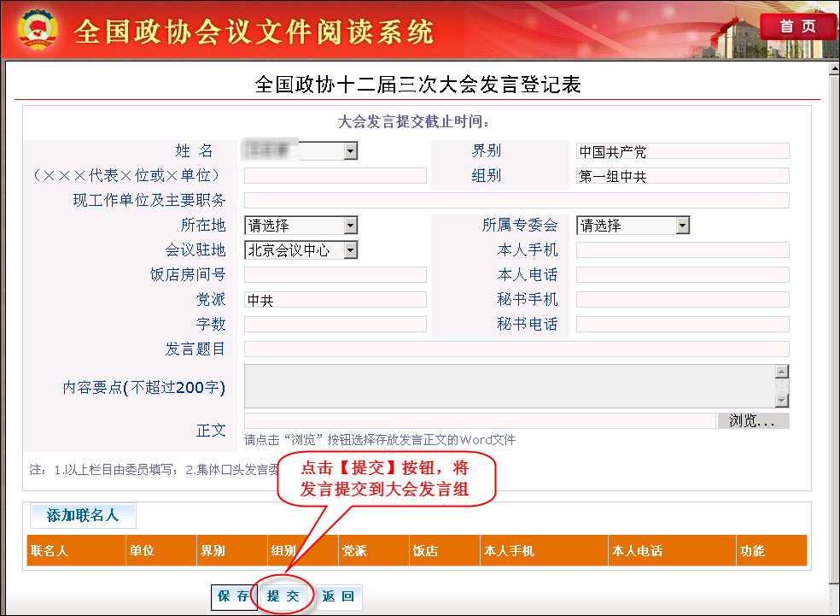
录入字数、题目、本人或秘书电话/手机、内容要点等信息后，点击按钮进入“选择文件”窗口选择要提交的发言文件。录入基本信息后可点击按钮添加联名信息，在系统中可直接录入联名人的相关信息或点击按钮进入委员列表进行选择
可录入委员姓名或组别点击按钮，缩小委员范围，点击按钮选中要联名的委员后，点击按钮可添加一条联名信息，点击按钮完成联名信息的添加并返回信息界面。

1.6提交发言
在发言信息界面点击按钮将发言信息提交到管理端，提交成功后将出现提示页面
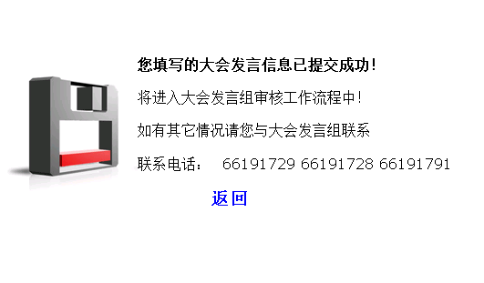

1.7发言信息未提交时，在发言信息页面点击按钮将发言信息保存为草稿。

1.8发言信息未提交时，在列表页面中点击按钮，可对发言信息进行修改。

1.9发言信息未提交时，在列表页面中点击按钮，可对发言信息进行删除。

